KATA PENGANTAR
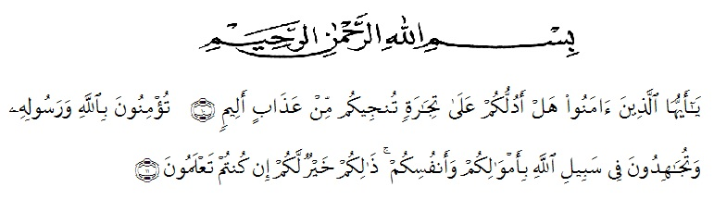Artinya: “Hai orang-orang yang beriman, sukakah kamu Aku tunjukkan suatu perniagaan yang dapat menyelamatkan kamu dari azab yang pedih? (10). (Yaitu) kamu beriman kepada Allah dan Rasul-Nya dan berjihad di jalan Allah dengan harta dan jiwamu. Itulah yang lebih baik bagimu jika kamu mengetahuinya (11) (As-Shaff Ayat 10-11).”
Segala puji syukur penulis ucapkan kepada Tuhan Yang Maha Esa atas rahmat dan karunia-Nya sehingga penulis dapat melaksanakan penelitian dan menyelesaikan skripsi ini dengan judul “Uji Aktivitas Antioksidan pada Teh Herbal Sereh (Cymbopogon citratus (DC). Stapf) Menggunakan Metode DPPH (1,1-diphenyl-2-picrylhydrazyl)“, sebagai syarat memperoleh gelar Sarjana Farmasi pada Fakultas Farmasi Universitas Muslim Nusantara Al Washliyah Medan.
Pada kesempatan ini penulis mengucapkan rasa terimakasih yang teristimewa kepada kedua orangtua, Ayahanda Suwarno dan Ibunda tercinta Marsinah dengan segenap keikhlasan dan kasih sayangnya telah mengasuh, membesarkan, mendidik, berjuang dan memberi doa, perhatian setiap saat serta pengorbanan yang sangat besar kepada penulis sehingga dapat menyelesaikan penelitian dan penyusunan skripsi ini. Buat kakak dan abang tersayang Yana, Zaenal dan Jumitri, serta seluruh keluarga yang turut memberikan semangat, doa dan nasehat-nasehat demi keberhasilan penulis.
Penulis juga menyampaikan terimakasih yang sebesar-besarnya kepada Ibu apt. Rafita Yuniarti, S.Si., M.Kes. sebagai dosen pembimbing yang telah memberi banyak masukan, arahan, saran, bimbingan dan motivasi kepada penulis dengan penuh kesabaran dan tanggung jawab selama penelitian hingga penyelesaian bahan skripsi ini.
Pada kesempatan ini penulis juga mengucapkan terimakasih yang sebesar-besarnya kepada :
- Bapak Dr. KRT. Hardi Mulyono K. Surbakti selaku Rektor UMN Al-Washliyah Medan.
- Ibu apt. Minda Sari Lubis, S.Farm., M.Si. selaku Dekan Fakultas Farmasi UMN Al-Washliyah Medan.
- Ibu apt. Rafita Yuniarti, S.Si., M.Kes. selaku Wakil Dekan I Fakultas Farmasi UMN Al-Washliyah Medan.
- Bapak apt. Haris Munandar Nasution, S.Farm., M.Si. selaku Ketua Program Studi Fakultas Farmasi UMN Al-Washliyah Medan.
- Ibu Anny Sartika Daulay S.Si., M.Si. selaku Kepala Laboratorium Farmasi Terpadu Fakultas Farmasi UMN Al-Washliyah Medan.
- Ibu Dr. apt. Gabena Indrayani Dalimunthe, S.Si., M.Si. selaku penguji I dan Ibu apt. Minda Sari Lubis, S.Farm., M.Si. selaku penguji II yang telah memberikan masukkan dan saran hingga skripsi ini menjadi lebih baik lagi.
- Bapak/Ibu Dosen Program Studi Farmasi Universitas Muslim Nusantara Al-Washliyah Medan yang telah mendidik dan membina penulis hingga dapat menyelesaikan pendidikan.
- Semua rekan-rekan stambuk Transfer 2020, khususnya Risfi Dara Saputri, Feby Masyrifah Lubis, Aris Munandar, Muhammad Iqbal Lubis, Cut Erika Maulydya yang tiada henti memberikan perhatian, mengingatkan, dukungan, motivasi dan doa kepada penulis.
Penulis menyadari bahwa bahan skripsi ini masih banyak kekurangan, oleh karena itu dengan segala kerendahan hati, penulis menerima kritik dan saran yang bersifat membangun demi kesempurnaan skripsi ini. Akhir kata penulis berharap semoga skripsi ini dapat bermanfaat bagi ilmu pengetahuan khususnya di bidang Farmasi.
Medan, 25 April 2022
Penulis,
Siswati

